Las Links Español Form B
Escritura Scoring Practice Handout
Escribir para expresar ideas (Scored 0-4)
Prompt (Grades 6-8): Lee el correo electrónico de Laura. Luego escribe una respuesta que conteste a sus preguntas. Asegúrate de que tu respuesta sea clara y completa. Presta atención a la gramática, las mayúsculas, la puntuación y la ortografía, a sí como a las plabaras que elijas para expresar tus ideas.  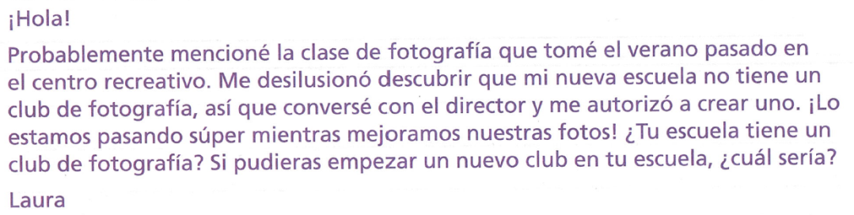 |  |  | Score:
- Querida, Laura
Que bueno que pudiste crear un club de fotografía en tu nueva escuela. Mi escuela no tiene un club de fotografía aunque sería divertido. Si yo pudiera empezar un club seria un club de actuacion. La actuacion no es mi favorita cosa de hacer pero me interesa mucho. Me interesa por que a veces no me gusta ser mi misma y me gusta hacer otras personas.
Jessica

- Laura, mi escuela no tiene un club de fotografias. En mi escuela solo hay club de periodico de la escuela. El nuevo club que yo quisiera empesar en mi escuela seria un club de ciencias. Yo quisiera comenza este club para que mi escuela tenga oportunidad de ir a la feria de ciencias.

- Buenas preguntas Laura. Pero. nuestra escuelo no tiene un club de fotografio. Osi prodradia empezar un club serara sobre un equipo de futbol para reprensetar nuestra escuela y un equipo de futbol para prensetar la escuela y el equipo de futbol estaria divertido porque podrodiamos praticar despues de la escuela y tener partidos contra otras escuelas y osi ganaramos el manarger los abentara agua en la cabeza porque teniamos un partido y estaran cansados y despues tambien osi pierden abienta el agua porque trataron su mejor que podian.

Escribir textos académicos (Scored 0-3)
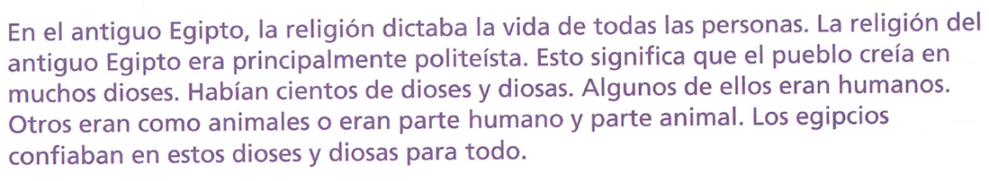  Prompt (Grades 6-8): Lee el párrafo de “Creencias de los antiguos egipcios”. Luego, con tus PROPIAS palabras, escribe un breve resumen (dos a cinco oraciones) de lo que trata el párrafo. |  |  | Score:
- En Egipto los humanos son humano y Animal. Ellos tenian muchos dioses en Egipto. Lo más abia un religión y esa religión era politeista.

- Egipcios son como los hombres de Piedra y de metale. Porque los dos creeian en muchos dioses y diosas.

- En el Antiguo egipto habian personas que creian en muchos dioses. Tambien habian dioses que no son humanos y otros que Si son humanos. Habian cientos de dioses.

